1830€

LA QUOTA COMPRENDE
VOLO COME DA OPERATIVO1 pernottamenti al Best Western Premier in camera standard - 1 pernottamenti all'hotel Ras Al Hadd Holiday in camera standard -
1 pernottamenti all'Arabian Oryx Camp in camera standard - 2 pernottamenti all'hotel Al Diyar in camera standard -2 pernottamenti in Barcelo Mussanah resort in camera dlx - Mezza pensione completa -1 x pranzo presso la vecchia casa di Misfah - Trasferimento all'arrivo con assistenza guida parlante italiano - Trasferimento alla partenza solo con autista - Programma di andata e ritorno con assistenza guida parlante italiano - Trasferimento in 4x4 nel deserto di Wahiba Sands - Tour in 4x4 di Jebel Shams -
Tutti i trasferimenti e i tour in mini bus con aria condizionata
LA QUOTA NON COMPRENDE
Eventuali pasti aggiuntivi
- Qualsiasi natura personale delle spese
- Mance, mance
- Eventuali servizi aggiuntivi oltre alle inclusioni
- TASSE AEROPORTUALI EURO 319,00
- Assicurazione annullamento euro 95,00

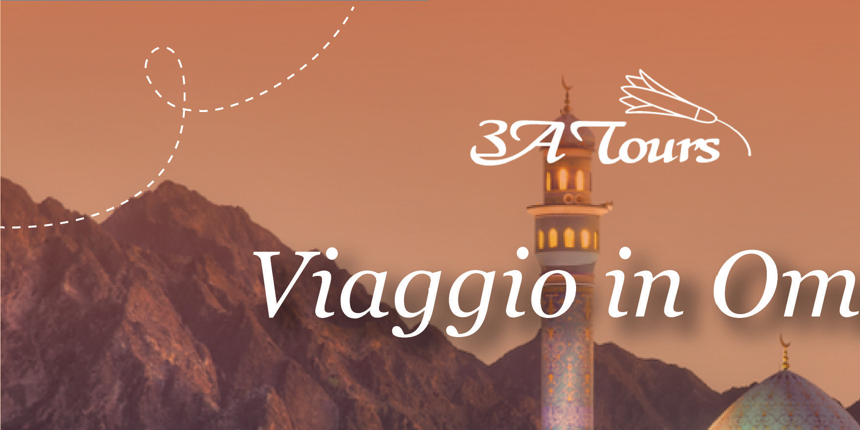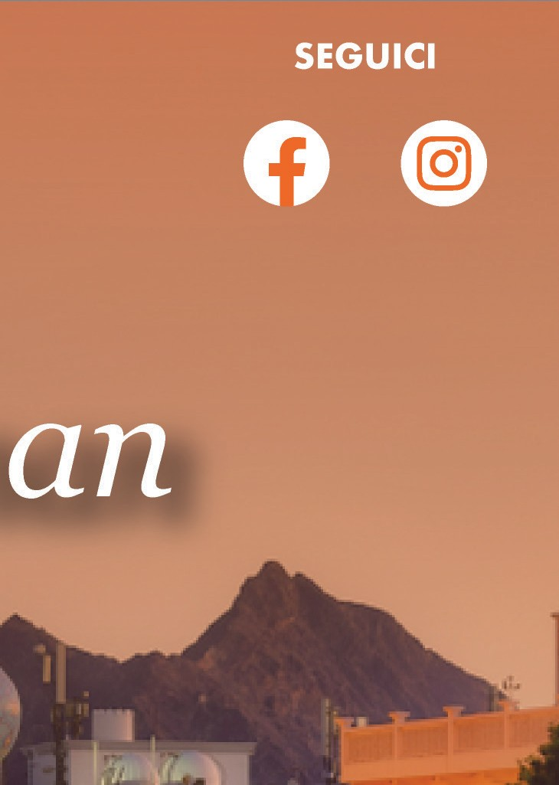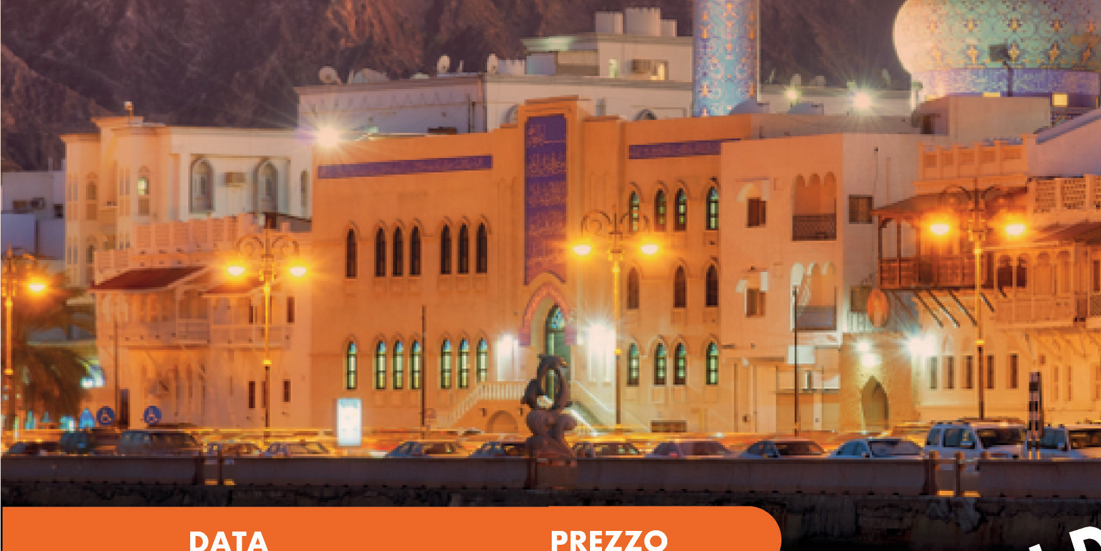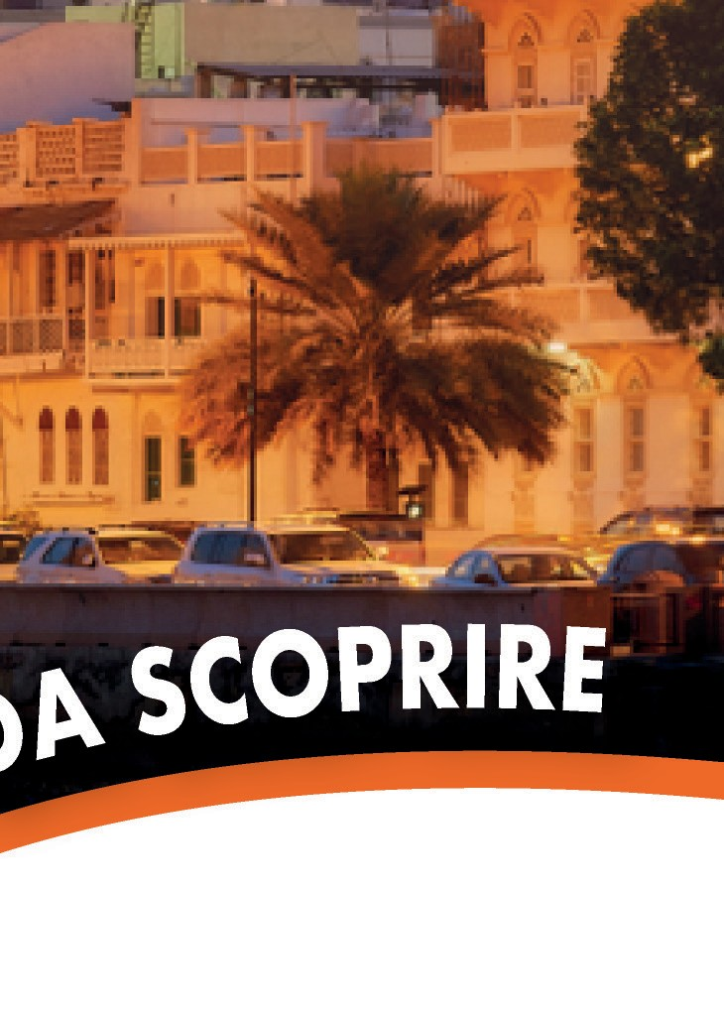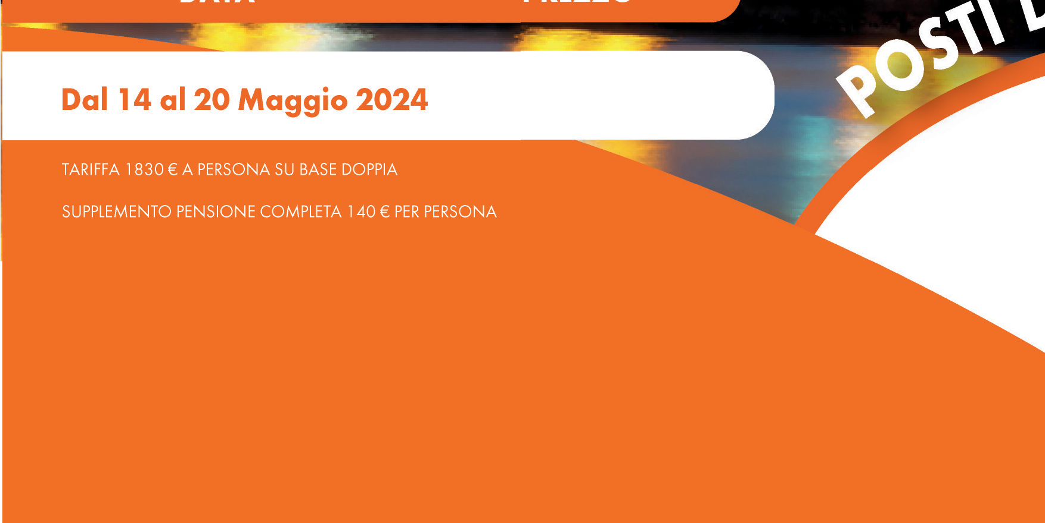Operativi volo soggetti a riconferma
EY 84 13MAY FCO 3 AUH 3 22:35 - 06:40+1
EY 382 14MAY AUH 3 MCT 09:20 - 10:30
EY 381 21MAY MCT AUH 3 23:40 - 00:45+1
EY 85 22MAY AUH 3 FCO 3 03:00 - 07:05

